# Joules lov

## Formål

I dette eksperiment vil vi eftervise *Joules lov*.

## Teori

Den elektriske energi *E*, som en strøm *I* omsætter til varme i en resistor med resistansen *R* i tidsrummet Δ*t*, kan vi bestemme på denne måde:

*E* = *R* ⋅ *I* 2 ⋅ Δ*t* (Joules lov)

Afsættes energien i vand, og kender vi vandets masse *m*, vandets temperaturstigning Δ*T* og vandets varmefyl­de *c*, kan vi beregne energien, som vandet modtager fra strøm­men i resistoren, sådan:

*Q* = *m* ⋅ *c* ⋅ Δ*T*

Hvis dette foregår i et isoleret system, vil det gælde at *E* = *Q.*

Materialer

* Kalorimeter
* Låg til kalorimeter med indbyggede resistorer
* Strømforsyning
* Stopur
* Termometer
* Vægt
* Kande
* Ekstra bæger med vand

Fremgangsmåde

Vi vil ved dette eksperiment eftervise Joules lov ved at lave to måleserier. Ved begge serier starter vi med at hælde 250 g koldt vand (*m*) i kalorimeteret. Det gælder om at være meget præcis med målingerne og omrøre vandet hele tiden. Opstillingen er som vist:

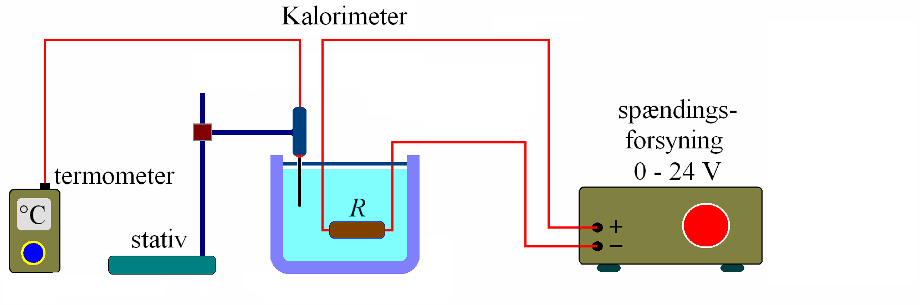

Før hvert forsøg/delforsøg sættes i gang, sættes låget med resistorer over i et ekstra bæger med vand og strømforsyningen indstilles på den strømstyrke, som skal anvendes.

1. måleserie med fast strømstyrke (*I* = 3 A):

Start med at måle resistansen, hvor multimeteret anvendes som ohmmeter.

Herefter vil vi un­dersøge sam­menhængen mellem tem­peraturstigningen Δ*T* og tidsrummet Δ*t*. Vi lader strømmen løbe og aflæser samtidig temperaturen for hvert minut (60 s) og udregner for hver måling temperaturstigningen Δ*T* fra startmålingen (*t =* 0):

|  |  |  |  |  |  |  |
| --- | --- | --- | --- | --- | --- | --- |
| *t/*s | 0 | 60 | 120 | 180 | 240 | 300 |
| *T*/ °C |  |  |  |  |  |  |
| *ΔT*/ °C (udregnes) |  |  |  |  |  |  |

2. måleserie med fast tidsrum (Δ*t* = 120 s):

Her starter vi hver gang med nyt koldt vand af samme temperatur og bruger hver gang den samme mængde på 250 g. Kanden fyldes derfor med vand, så man har vand til alle delforsøg. Fire gange skal strømmen løbe i 120 s, og for hver gang vil vi aflæse vandtemperaturen før og efter de 120 s og udregne temperaturforskellen Δ*T*.

*Vigtigt*: Temperaturen skal have god tid til at falde til ro før hver af de fire målinger!

|  |  |  |  |  |
| --- | --- | --- | --- | --- |
| *I*/A | 1,00 | 2,00 | 3,00 | 4,00 |
| *Tstart*/ °C |  |  |  |  |
| *Tslut*/ °C |  |  |  |  |
| *ΔT*/ °C (udregnes) |  |  |  |  |

Databehandling

Fra 1. måleserie afbildes Δ*T* som en funktion af Δ*t* (Δ*t* ud af 1. aksen og Δ*T* op af 2. aksen). Det gælder om hældningen *a*1 for denne graf at

$a_{1}=\frac{R·I^{2}}{m·c}$ (husk at forklare dette)

Fra 2. måleserie afbildes Δ*T* som en funktion af *I* 2 (*I* 2 ud af 1. aksen og Δ*T* op af 2. aksen). Det gælder om hældningen *a*2 for denne graf at

$a_{2}=\frac{R·∆t}{m·c}$ (husk at forklare dette)

Disse to grafer kan nu bruges til at undersøge, om Joules lov gælder.